Conférence de Seán Ó Riain

L'espéranto: ami ou ennemi du plurilinguisme?

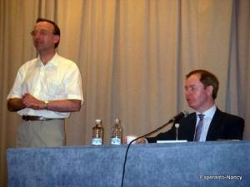
Diplomate irlandais détaché à la Commission européenne, Seán Ó Riain, a soutenu sa thèse de doctorat sur la planification et la politique des langues en Irlande et au Québec. Pendant 28 ans, il a occupé des postes au service diplomatique d'Irlande en Autriche, en Australie, en Pologne, en Allemagne et à la Représentation Permanente d'Irlande auprès de l'Union Européenne à Bruxelles. A partir de septembre 2007 il travaille à la Commission pour consolider le nouveau statut de la langue irlandaise comme une des langues officielles de l'Union Européenne. Il s'est engagé dans la défense du multilinguisme et surtout du potentiel de l'Espéranto à améliorer et accélérer l'apprentissage des langues en général. Il est président de l'Union Européenne de l'Espéranto."

Conférence d'André Cherpillod

Quelle langue pour l'Europe de demain?

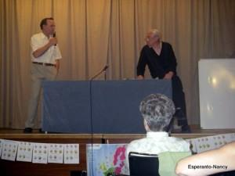
On parle beaucoup de la construction de l'Europe . En 1812, Napoléon disait déjà : « Il nous faut un code européen, une cour de cassation européenne, une même monnaie, les mêmes poids et mesures , les mêmes lois »
Mais cette Europe, quelle langue parlera-t-elle ?

A grand renfort de publicité, on prône une solution miracle : le plurilinguisme. Il faudrait que chaque Européen parle au minimum deux ou trois langues européennes, voire davantage. Quand on constate les résultats minables que donne l’enseignement de l’anglais, on touche du doigt le caractère ridicule de cette utopie.
Et quand un Hongrois ayant appris l’anglais et le russe, rencontrera un Suédois parlant l’allemand et l’espagnol, si ces deux individus prennent comme arbitre un Grec qui a passé des années à maîtriser les difficultés du français et du polonais , quel sera le résultat ?

Alors , quelle langue pour l’Europe de demain ?
Une langue réellement internationale.Elle existe. Ce n’est pas une langue qu’on bredouille au bout de six ans d’étude, c’est une langue qui permet une utilisation en six mois .Et elle est aussi riche que n’importe quelle langue nationale.
André Cherpillod est écrivain , membre de l'Académie d'espéranto, auteur d'un dictionnaire étymologique de l'espéranto.

Conférence de M Delforge (Charleroi)

Présentation de lieux historiquement importants en Belgique

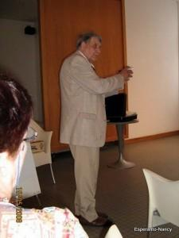
Préhistoire
Bernissart : squelettes d’iguanodon – Spiennes : mine préhistorique – Spy : grotte du Néandertal – Tongres musée
Période romaine
route de Bavai(F) , Tongres(B) et Akeno(D) Glimes (Incourt) Tumulus
Période médiévale
Bruges , Limbourg, Binche, Veurne, Namur, Bouillon château de Godefroy , Beersel, Gaasbeek (châteaux)
Zoutleeuw église médiévale
Franchimont château d’où partirent les 600 hommes qui se battirent contre Charles le Téméraire et Louis XI
La Belgique , terre de batailles de 1693 à la deuxième guerre mondiale

